МБДОУ «Детский сад с. Квасниковка» Энгельсского муниципального района Саратовской области.

Интегрированное занятие по окружающему миру, и развитию речи в музыкальным эпизодом.
На тему: «Осень золотая!»

Подготовил:
Воспитатель:
Елиферова С. А.
Энгельс
2015
Конспект интегрированного занятия по окружающему миру, развитие речи в музыкальном сопровождении.
На тему: «Осень золотая»
Программное содержание.
- Продолжать обучать детей умению определять цвета осенних листьев, величину.
- Закреплять и расширять знание детей о явлениях осени.
- Воспитывать любовь к природе.
- Пополнять знание детей о Великих русских художниках.
- Физкультминутка.
Демонстративный материал: На магнитной доске картины великих русских художников (в формате А4 ). Осенние листья из бумаги.
Цель занятия: создать детям радостное настроение, способствовать развитию интереса к окружающему миру, развивать музыкальные творческие способности детей, способствовать развитию игровых навыков у детей.
Ход занят: Занятие проходит с музыкальным сопровождением, в групповой комнате сидя на стульчиках.
Воспитатель здороваться с группой детей, здравствуйте дети: дети хором здороваться, здравствуйте. Ребята я вам предлагаю посмотреть в окошко, внимание детей на окошко в группе.
Воспитатель задает вопрос? Ребята, а скажите мне, пожалуйста, кто из вас знает какое сейчас время года? Частичный ответ детей, осень, молодцы правильно сейчас время года осень. А кто из вас может, сказать по каким признакам мы можем определить, что это осень? Дети отвечают разные варианты: становиться холодно, мало светит солнышко, листочки меняют цвет, и падают с деревьев и иногда идет, дождик и мы ходим с зонтиком. Воспитатель: правильно я очень рада, что вы знаете признаки осени.
Но сейчас я вам хочу, предложит немного отдохнуть и поиграть, одну игру, которая называется «Листопад» вы согласны? Ответ детей да.
Подвижная игра листопад (проводиться под музыкальное сопровождение в нашем случае под музыкальный центр музыка взята из интернет ресурсов на осеннею тему)
Цели: закрепить знания о цвете, величине осенних листьев; учить передвигаться по групповой комнате, следуя указаниям, которые даются в игровой форме; конкретизировать понятие «листопад».
Материал: осенние листья.
Ход игры
Воспитатель говорит: «Ребята! Все вы будете листочками, выберите листочек, который понравится: кто желтый, кто красный, кто большой, кто маленький».
Каждый ребенок показывает и называет, какой листочек он выбрал по цвету и величине.
Воспитатель рассказывает: «Листья легкие, они медленно летят по воздуху. (Дети бегают и взмахивают руками.)

Листопад! Листопад! Листья желтые летят! Кружатся красивые желтые листочки. (Действия выполняют дети с желтыми листочками.) Кружатся красивые красные листочки. (Действия выполняют дети с красными листочками.) Покружились и уселись на землю. (Дети приседают.) Сели! Уселись и замерли. (Дети не шевелятся.)

Прилетел легкий ветерок, подул». (Дует взрослый, за ним дети.)
Воспитатель продолжает: «Поднялись листья, разлетелись в разные стороны. (Дети разбегаются по площадке.) Закружились, закружились, закружились!
Листопад! Листопад! Листья по ветру летят.
Затих ветерок, и вновь медленно опускаются на землю ...
Повторить 2 раза.
Вот молодцы ребята мы с вами и поиграли. Вам понравилось игра, ответ детей: да очень.
Воспитатель: Но давайте продолжим с вами нашу деятельность. Ребят, а скажите мне, пожалуйста, а вы любите гулять с мамой или папой когда на улице много нападало листьев, и как вы гуляете? Звучит разный ответ детей: да, собираем букеты из листьев, устраиваем дождик из листьев, наблюдаем за птичками.

Воспитатель: А я вам хочу предложить сейчас рассмотреть картины великих русских художников на тему: «Осень золотая» Вы готовы? Ответ детей, да, да, да!
Воспитатель: давайте все вместе встанем со стульчиков и подойдем к магнитной доске, я вам приготовила 3 картин, вопрос детей к воспитателю, почему столько картин? Ответ воспитателя: потому что вы у нас еще маленькие детки, нам достаточно и 3 картин. Воспитатель описывает детям картины писателей, и кто их написал. (Название картины и кто из художников их автор, и что изображено на картине.)

- Ребята давайте рассматривать с картины Александра Герасимова она называться "Дары осени" это один из популярных мотивов натюрморта - букет возле окна. Что вы видите на картине? Ответ детей: яблоки, подсолнух, грибочек, да вы молодцы, а что еще: я вам подскажу, вы наверное забыли, это букет из веток рябины.
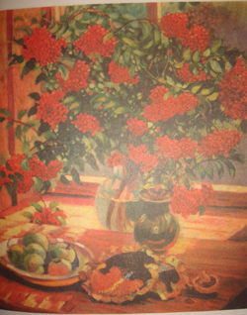

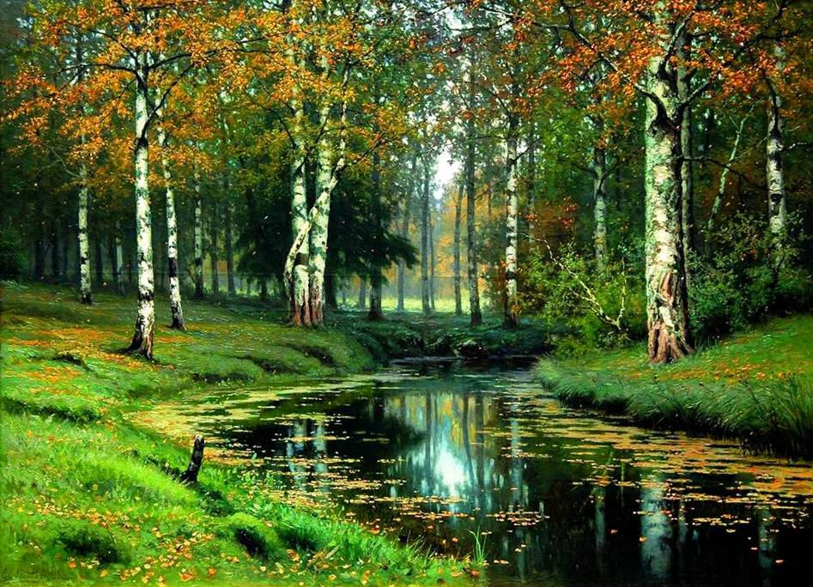
Ребята, а эта картина русского художника Е. Волков «Золотая осень » Название картины «Тихая речка» А скажите мне, что вы видите на этой картине? Ответ детей: речку, в ней плавают листочки с деревьев, воспитатель: а что еще рядом с речкой растет? Дети: деревья. Правильно. А может из вас кто - то знает, какие цвета красок есть на этой картине? Ответ детей: там белый цвет на деревьях, да правильно есть такой, а еще, дети: желтенькие листочки, видно зеленую травку. Правильно, какие вы внимательные, молодцы.
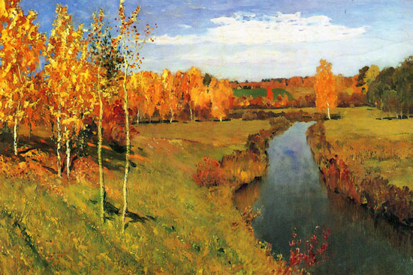
Картина « Золотая осень» известного русского художника И. И. Левитана посвящена красоте русской природы.
Воспитатель задает детям вопрос, ребята, что вы видите на картине художника? Ответ детей: на картине есть деревья, речка. Да верно а что еще вы пропустили? Я вам подскажу, на картине присутвует небо, в дали веднеються дома.
Воспитатель: ну вот мы с вами закончили рассматривать картины, я вам предлагаю пройти присесть на свои стульчики и прослушать на записи звуки осенней природы.
Дети, сидя на стульчиках, слушают запись звуки осенней природы. (1 – 2 минуты)
Ребята мы с вами прослушали звуки осенней природы, расскажите, что вы слышали? Ответ детей: шуршание листочков, как кричат птички, а что еще? Как идет дождик, да правильно, а кто слышал кваканье лягушек: я, да Вова как квакают лягушки? Ответ ребенка: ква – ква. Правильно молодец Вова.
Опрос детей о занятие.
Ребята нам пора заканчивать наше занятие, скажите, мне вам понравилось? Дети отвечают хором: да, а что у нас было на нем: ответ детей: картины, музыка: воспитатель. А подвижная игра была? Дети: да была, а кто помнит, как она называлась? Дети «Листопад» молодцы правильно.
Цель: выполнена, работа продолжается дальше.

Используемая литература.
- http://xn----8sbiecm6bhdx8i.xn--p1ai/%D0%BA%D0%B0%D1%80%D1%82%D0%B8%D0%BD%D1%8B%20%D0%BE%D1%81%D0%B5%D0%BD%D0%B8.html
- Музыка Звуки осенней природы. http://xmusic.me/q/ls68wrTQ5cmR_3qE2ZO3s8KC06DYt8y8_0any7bZiveehJzE/

